武安市南洋移山钙业有限公司
年产5100万块环保机制砖技术改造项目
建设项目竣工环境保护验收报告
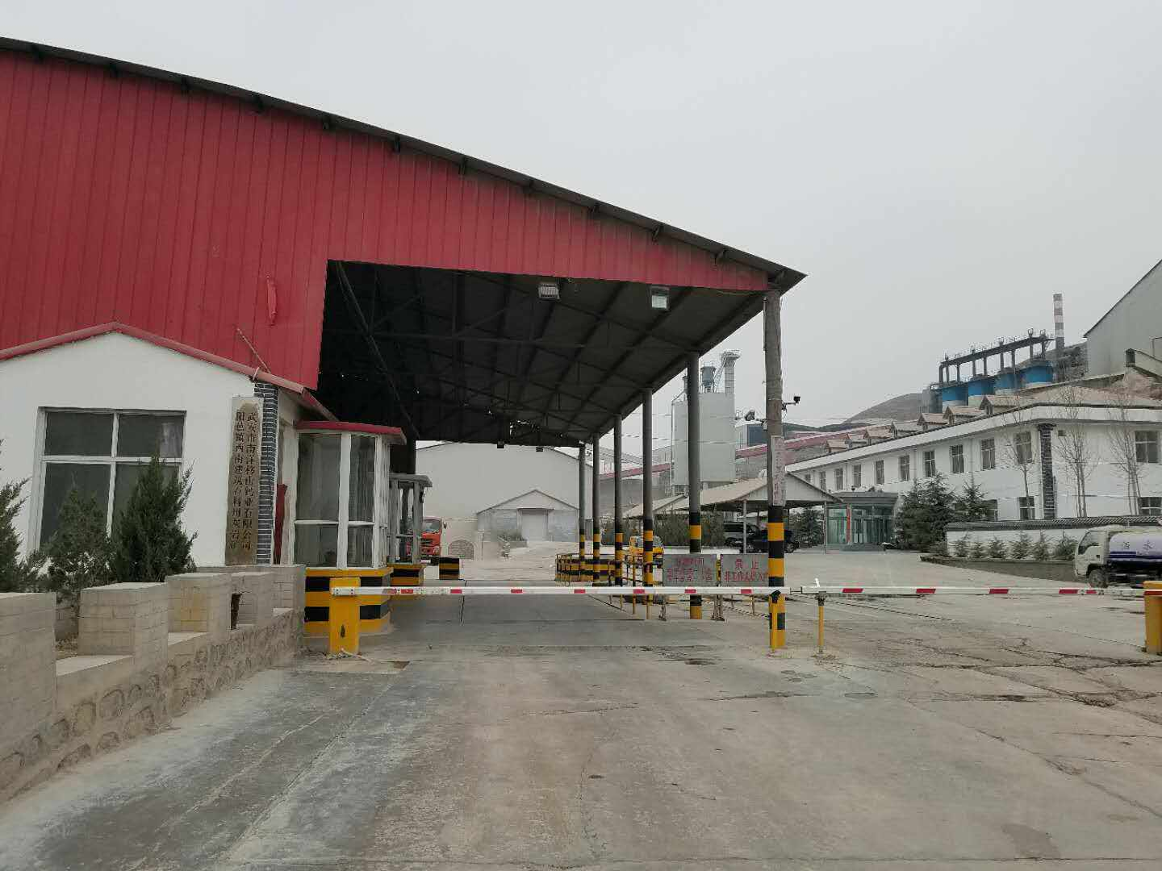
建设单位：武安市南洋移山钙业有限公司
编制单位：武安市南洋移山钙业有限公司
2018年05月

建设单位：武安市南洋移山钙业有限公司
法人代表：王燕
电话：13333101218
传真：--
邮编：056305
地址：武安市阳邑镇阳邑西街武安市南洋移山钙业有限公司现有厂区内

编制单位：武安市南洋移山钙业有限公司
法人代表：王燕
电话：13333101218
传真：--
邮编：056305
地址：武安市阳邑镇阳邑西街武安市南洋移山钙业有限公司现有厂区内

关于年产5100万块环保机制砖技术改造项目竣工环境保护验收工作的承诺书

我公司郑重承诺《年产5100万块环保机制砖技术改造目》中所提供的资料、影像均符合本项目现状情况，报告中不涉及国家机密、商业机密，同意公开。如果本项目后期建设内容和环保设施私自改动，本公司自愿承担相应责任，与本次验收单位无关。
特此承诺。

建设单位：武安市南洋移山钙业有限公司 （盖章）
2018年5月

目录
一 建设项目环境保护设施验收报告
前言.........................................................................1
1 验收编制依据............................................................. ..2
1.1 法律、法规.................................................................2
1.2 验收技术规范..............................................................3
1.3 工程技术文件及批复文件....................................................4
2 工程概况...................................................................5
2.1 项目基本情况..............................................................5
2.2 建设内容..................................................................6
2.3 工艺流程..................................................................8
2.4 劳动定员及工作制度.......................................................11
2.5 公用工程.................................................................11
2.6 环评审批情况.............................................................13
2.7 项目投资.................................................................13
2.8 项目变更情况说明....................................................... .13
2.9 环境保护“三同时”落实情况................................................13
2.10验收范围及内容..........................................................14
3 主要污染源及治理措施......................................................15
3.1 施工期主要污染源及治理措施...............................................15
3.2 运行期主要污染源及治理措施...............................................15
4 环评主要结论及环评批复要求................................................18
4.1 建设项目环评报告表的主要结论与建议.......................................18
4.2 审批部门审批意见.........................................................21
5 验收评价标准............................................................. .22
5.1 污染物排放标准...........................................................22
5.2 总量控制指标.............................................................23
6 质量保障措施和检测分析方法................................................24
6.1 质量保障体系.............................................................24
6.2 检测分析方法.............................................................24
7 验收检测结果及分析........................................................27
7.1 检测结果.................................................................27
7.2 检测结果分析.............................................................28
7.3 总量控制要求.............................................................29
8 环境管理检查............................................................. 29
8.1 环保管理机构........................................................... 29
8.2 施工期环境管理......................................................... 30
8.3 运行期环境管理......................................................... 30
8.4 社会环境影响情况调查................................................... 30
8.5 环境管理情况分析........................................................30
9 结论和建议................................................................30
9.1 验收主要结论.............................................................30
9.2 建议.....................................................................32
二 建设项目环境保护措施“三同时”落实情况表..................................33
三 排污口规范化设置情况说明及已挂“排污口标志牌”的现场照片..................33
四 项目主体工程及环保设施现场彩色照片........................................34
五 涉及危险废物需委托有资质单位处置的，提供双方签署的协议、接收单位的资质复印件，已有危废转移的提供危险废物转移联单复印件.....................................37
六 环评文件批复意见要求开展施工期环境监理的，提供施工期环境监理报告...........................................................................38
七 环评文件批复意见要求编制环境风险应急预案的，提供环境风险应急预案，并根据当地环境应急部门管理要求落实备案.................................................38
八 环评文件批复意见要求安装在线监测仪器的，提供在线监测仪器比对监测报告以及在线监测仪器与当地环保部门的联网证明.............................................38九 污染治理设施管理岗位责任制度和维修保养制度................................38
十 竣工相关图件（包括项目竣工图及污染治理工程图）.............................38
十一 其他相关材料
附图
1、本项目所在地理位置图；
2、本项目周边关系图；
3、厂区平面布置图；
4、网络平台信息录入截图。
附件
1、环评审批意见；
2、营业执照；
3、承诺书；
4、武安市环境保护监测站监测报告；
5、河北宝敬德环保科技有限公司检测报告；
6、专家验收意见及签名；
7、验收公示 ；
8、建设项目工程竣工环境保护“三同时”验收登记表；
9、污染治理设施管理岗位责任制度和维修保养制度。

前 言
武安市南洋移山钙业有限公司位于武安市阳邑镇阳邑西街，公司于2002年3月27日注册登记并投资建设，法人代表王燕，该公司主要从事白云岩矿开采销售以及机制砖生产销售等业务。按照《武安市铸造、制砖、石灰、洗煤（储煤）、团球、水泥粉磨站、耐火材料“七个行业”环保整治攻坚行动实施方案》（武环领办[2017]8号）文件精神，该企业列入整治提升类企业，并完善相关手续。
2018年3月15日，武安市南洋移山钙业有限公司年产5100万块环保机制砖技术改造项目委托河北奇正环境科技有限公司编写了《武安市南洋移山钙业有限公司年产5100万块环保机制砖技术改造项目环境影响报告表》，2018年4月12日，该项目通过武安市行政审批局的审批。
武安市南洋移山钙业有限公司年产5100万块环保机制砖技术改造项目对照《产业结构调整指导目录(2011年本)》(2013年修正)，属于鼓励类中“三十八、环境保护与资源节约综合利用27、尾矿、废渣等资源综合利用”，且不在《河北省新增限制和淘汰类产业目录（2015年版）》限制类或淘汰类之列，武安市工业和信息化局于2017年7月10日对《武安市南洋移山钙业有限公司年产5100万块环保机制砖技术改造项目》进行了批复（武工信技改备字[2017]48号），同意项目备案，项目建设符合国家产业政策。
按照《中华人民共和国环境影响评价法》、《建设项目环境保护管理条例》等有关法律、法规的要求，本项目应进行环境影响评价工作，依据《建设项目环境影响评价分类管理名录》的规定，确定该项目应编制环境影响报告表。武安市南洋移山钙业有限公司年产5100万块环保机制砖技术改造项目委托河北奇正环境科技有限公司承担本项目的环境影响评价工作，编制完成了本项目的环境影响报告表。该项目环评报告于2018年4月12日通过武安市行政审批局的审批，审批文号为武审投[2018]033号。
武安市南洋移山钙业有限公司年产5100万块环保机制砖技术改造项目于2018年5月6日投入试生产，根据《中华人民共和国环境保护法》和《建设项目环境保护管理条例》（国务院第682号令）等有关规定，按照环境保护设施与主体工程同时设计、同时施工、同时投入使用的“三同时”制度要求，建设单位需查清工程在施工过程中对环境影响报告表和工程设计文件所提出的环境保护措施和要求的落实情况，调查分析工程在建设和试运行期间对环境造成的实际影响及可能存在的潜在影响，是否已采取有效的环境保护预防、减缓和补救措施，全面做好环境保护工作，为工程竣工环境保护验收提供依据。
2018年5月，武安市南洋移山钙业有限公司为该项目编制竣工环境保护验收报告。参照环保部《建设项目竣工环境保护验收暂行办法》（征求意见稿）和河北省环境保护厅《建设项目环境影响评价文件审批及建设单位自主开展环境保护设施验收工作指引（试行）》（征求意见稿）有关要求，开展相关验收调查工作，武安市南洋移山钙业有限公司年产5100万块环保机制砖技术改造项目委托武安市环境保护监测站于2018年5月11日至12日进行了竣工验收检测并出具检测报告，又委托河北宝敬德环保科技有限公司于2018年5月31日至6月1日进行了废气检测，并出具了检测报告。武安市南洋移山钙业有限公司根据现场调查情况和监测报告按照《建设项目竣工环境保护验收技术指南 污染影响类》编制完成竣工环境保护验收报告。
1 验收编制依据

1.1 法律、法规
（1）《中华人民共和国环境保护法》（2015.1.1）；
（2）《中华人民共和国大气污染防治法》（2016.1.1）；
（3）《中华人民共和国水污染防治法》（2008.2.28）；
（4）《中华人民共和国噪声污染防治法》（1996.10.29）；
（5）《中华人民共和国固体废物污染环境防治法》（2015.4.24）；
（6）《中华人民共和国环境影响评价法》（2016.9.1）；
（7）中华人民共和国国务院第253号令《建设项目环境保护管理条例》；
（8）《产业结构调整指导目录（2011年本）（修正版）》（国家发展改革委第21号令）；
（9）《建设项目环境影响评价分类管理名录》（环境保护部令第44号，2017年9月1日起施行）；
（10）《河北省环境保护条例》（200年3月25日）；
（11）《建设项目环境保护设施竣工验收管理办法》（国家环保总局第13号令）；
（12）关于发布《建设项目竣工环境保护验收暂行办法》的公告（国环规环评[2017]4号）；
（13）《关于规范建设单位自主开展建设项目竣工环境保护设施验收的通知（征求意见稿）》（环境保护部）；
（14）《建设项目环境影响评价审批及建设单位自主开展环境保护设施验收工作指引（试行）》（冀环办函【2017】727号）以及说明。

1.2 验收技术规范
（1）《环境影响评价技术导则 总纲》（HJ 2.1-2016）；
（2）《环境影响评价技术导则 大气环境》（HJ 2.2-2008）；
（3）《环境影响评价技术导则 地面水环境》（HJ/T 2.3-93）；
（4）《环境影响评价技术导则 地下水环境》（HJ 610-2016）；
（5）《环境影响评价技术导则 声环境》（HJ 2.4-2009）；
（6）《环境影响评价技术导则 生态影响》（HJ 19-2011）；
（7）《环境空气质量标准》（GB3095-2012）；
（8）《声环境质量标准》（GB3096-2008）；
（9）《地下水质量标准》（GB/14848-93）；
（10）《地表水环境质量标准》（GB3838-2002）；
（11）《大气污染物综合排放标准》（GB16297-1996）；
（12）《工业企业厂界环境噪声排放标准》（GB12348-2008）；
（13）《一般工业固体废物贮存、处置场污染控制标准》（GB18599-2001）；
（14）《生活垃圾填埋场污染控制标准》（GB16899-2008）；
（15）《关于规范建设单位自主开展建设项目竣工环境保护验收的通知（征求意见稿）》（环境保护部）；
（16）《建设项目竣工环境保护验收技术指南 污染影响类》（环境保护部）；
（17）《建设项目环境影响评价文件审批及建设单位自主开展环境保护设施验收工作指引（试行）》（征求意见稿）（河北省环境保护厅）。

1.3 工程技术文件及批复文件
（1）《武安市南洋移山钙业有限公司年产5100万块环保机制砖技术改造项目建设项目环境影响报告表》（河北奇正环境科技有限公司，2018年3月）；
（2）武安市行政审批局关于《武安市南洋移山钙业有限公司年产5100万块环保机制砖技术改造项目建设项目环境影响报告表》的审批意见，武审投【2018】033号；
（3）武安市环境保护监测站关于《武安市南洋移山钙业有限公司年产5100万块环保机制砖技术改造项目》的建设项目竣工环境保护验收监测报告表（武环站测字第J2018-81号）；
（4）河北宝敬德环保科技有限公司检测报告<BJD（2018）X009 号>；
（5）武安市南洋移山钙业有限公司年产5100万块环保机制砖技术改造项目提供的其它相关资料。

2 工程概况

2.1 项目基本情况

2.1.1 基本情况
项目基本情况介绍见下表2-1。
表2-1 项目基本情况
项目名称 | 武安市南洋移山钙业有限公司年产5100万块环保机制砖技术改造项目
建设单位 | 武安市南洋移山钙业有限公司
法人代表 | 王燕 |  |  | 联系人 |  | 南一学
通讯地址 | 武安市阳邑镇阳邑西街
联系电话 | 13333101218 |  | 传真 |  | 邮政编码 |  | 056305
建设地点 | 武安市阳邑镇阳邑西街武安市南洋移山钙业有限公司现有厂区内
立项审批  部门 | 武安市工业和信息化局 |  |  | 批准文号 | 武工信技改备字[2017]48号
建设性质 | 技改 |  |  | 行业类别  及代码 | 水泥制品制造C3021
占地面积  （平方米） | 7800 |  |  | 绿化面积  （平方米） | --
总投资  （万元） | 750 | 其中环保投资  （万元） |  | 7.5 | 环保投资占总投资比例 |  |  | 1.0%
评价经费  （万元） |  | 预期投产日期 |  | 2018年6月

2.1.2 地理位置及周边情况
武安市位于河北省南部、太行山东麓，西北与山西省交界，北邻沙河市，东连永年县和邯郸市区，东南与磁县和峰峰接壤，南及西南与涉县毗连。地理位置介于北纬36°28'至37°01'之间，东经113°45'至114°20'之间，土地面积l806km2。武安市东距京广铁路邯郸站26.5km，南距邯长铁路600m，东北距石家庄150km，距北京400km。
本项目位于武安市阳邑镇阳邑西街武安市南洋移山钙业有限公司现有厂区内，厂区中心地理坐标为北纬36°43'28.17"，东经113°53'16.66"。项目东、南、西、北侧均为空地，东侧有乡村道路直达厂区。项目东北距西街村520m，距东街村900m，距北街村1250m，距南洺河500m。距离项目最近的敏感点为东北520m处的西街村。项目地理位置见附图1，周边关系图见附图2。

2.1.3 厂区平面布置
本项目是在满足生产工艺流程的前提下，考虑运输、安全等要求，按各种设施不同功能进行分区和组合：原料库位于厂区西南，生产车间位于厂区中南部，成品库位于厂区北部，沉淀池位于厂区东部，办公楼位于车间东北，出入口位于厂区的东侧，紧邻乡村道路，便于运输。整个厂区平面布置紧凑合理，节省用地，方便管理，厂区平面布置图见附图3。

2.2 建设内容

2.2.1 生产规模及产品方案
项目技改完成后年产环保机制砖5100万块，项目产品质量执行《混凝土实心砖》(GB/T 21144-2007)标准要求，质量指标见表2-2。

表2-2 产品方案一览表
产品指标名称 |  | 产品指标
环保机制砖 | 规格(mm) | 240×115×5
环保机制砖 | 空洞率(%) | ＜0.1
环保机制砖 | 抗压强度(MPa) | ≥15
环保机制砖 | 产品单重(kg/块) | 2.8

2.2.2 主要原辅材料
项目主要原辅材料及能源消耗情况见表2-3。
表2-3 主要原辅材料及能量消耗一览表
序号 | 名称 | 单位 | 消耗量 | 备注
1 | 石粉 | t/a | 31200 | 散装，由公司附近石料厂提供，储存于原料库
2 | 水泥 | t/a | 14800 | 散装，储存于水泥筒仓
3 | 新鲜水 | m³/a | 3924 | 由阳邑镇自来水管网提供
4 | 电 | 万kW·h | 101.54 | 由阳邑镇供电所提供

2.2.3 主体设施建设内容
项目在淘汰现有落后制砖设备的基础上，新建新型环保制砖生产线一条，技改完成后生产规模不变，年产环保机制砖5100万块。项目其他工程依托现有厂区生产车间、原料库、成品库、办公楼、沉淀池等，项目主要工程内容见表2-4。
表2-4主要工程内容一览表
类别 | 项目名称 | 建设内容
主体  工程 | 生产车间 | 1座，1层轻钢结构，建筑面积1000m²，新建1条新型环保制砖生产线，内设螺旋输送机、皮带输送机、搅拌机、成型机等设备。
辅助工程 | 办公楼 | 1座，2F砖混结构，建筑面积500m²，用于员工休息及办公。
辅助工程 | 水泥筒仓 | 1座，容积120t，用于水泥暂存
辅助工程 | 原料库 | 1座，密闭轻钢结构，面积1000m²，用于石粉存放
辅助工程 | 成品库 | 1座，密闭轻钢结构，面积3000m²，用于机制砖存放
辅助工程 | 沉淀池 | 1座，容积为40m³
公用  工程 | 供热 | 项目生产不用热，办公楼冬季取暖由空调供给
公用  工程 | 供电 | 依托现有供电网络，由武安市阳邑镇供电所供给，项目年用电量101.54万kWh
公用  工程 | 供水 | 项目用水由武安市阳邑镇自来水管网提供，年用水量3924m³
环保工程 | 废气 | 水泥入仓粉尘：设备自带的仓顶布袋除尘装置+仓顶排气筒（15m）排放；搅拌机上料粉尘：集气罩（1个）+布袋除尘器（1套）+1根15m高排气筒。
环保工程 | 废气 | 无组织废气：原料采取入库处理，地仓密闭，地面硬化，原料库和地仓顶部设洒水抑尘装置；厂区门口设置进出车辆清洗设备，出入运料车辆冲洗、车辆苫布覆盖等措施。
环保工程 | 废水 | 项目车辆冲洗废水经沉淀池沉淀后回用车辆冲洗，不外排；项目废水主要是职工盥洗废水，直接用于厂区泼洒抑尘，不外排。厂区设防渗旱厕，由当地农民定期清掏用作农肥，不外排。
环保工程 | 固废 | 不合格产品直接回用于搅拌工序；布袋除尘器产生的除尘灰回用于生产；沉淀污泥与生活垃圾收集后由环卫部门统一处置。
环保工程 | 噪声 | 选用低噪声设备，采取基础减振、厂房隔声等措施
环保工程 | 防渗 | 生产车间、原料库、成品库、沉淀池池底及池壁等均采取防渗措施，使防渗系数≤1×10⁻⁷m/s；厂区地面除绿化面积外，全部采取水泥硬化

2.2.4 生产设备
本项目主要设备见表2-5。
表2-5 主要生产及环保设备一览表
序号 | 设备名称 | 规格型号 | 数量（台/套）
1 | 水泥筒仓 | LG37-16 | 1
2 | 石粉料斗 | SZ185 | 1
3 | 搅拌机 | -- | 1
4 | 成型机 | THQM-15 | 1
5 | 皮带输送机 | FD75-650 | 2
6 | 螺旋输送机 | -- | 1
7 | 空气压缩机 | JB/T6430 | 1
8 | 布袋除尘器 | -- | 2

2.3 工艺流程
工艺流程简述(图示)：
项目淘汰取缔现有落后制砖设备，新建新型环保制砖设备生产线一条，技改完成后年产5100万块环保机制砖。项目所用石粉来自公司附近石料厂，水泥通过外购获得，原料经备料、上料、搅拌、制砖、自然养护等生产工艺进行生产。具体生产工艺流程如下：
（1）备料
项目周边石料厂产生的石粉经汽车运输至本项目密闭的原料库；水泥由专用罐车运输进场，通过罐车自带的管道以压缩空气（正压）通过气力输送将水泥沿管道吹入水泥筒仓，整个输送过程全部在封闭的管道中完成。项目所用石粉在原料库卸料过程中会有卸料扬尘产生，然后经铲车将原料铲至地仓内。项目在原料库卸料过程、原料转运至地仓内会有一定量粉尘产生，项目原料库采取密闭车间，并采取洒水抑尘等措施抑制无组织粉尘的产生；水泥入仓时会有少量粉尘产生，水泥仓顶部自带仓顶布袋除尘装置，产生的含尘废气经过滤后由仓顶排气筒排放（距地面15m），除尘灰直接漏到水泥仓内。运输车辆粉尘采取厂区门口设置进出车辆清洗设备，出入运输车辆冲洗、车辆苫布覆盖等措施。
本工序主要污染源为石粉卸载过程中的卸料扬尘、转运过程粉尘，水泥入仓时的粉尘，运输车辆产生的无组织粉尘；水泥仓仓顶脉冲布袋除尘器产生的除尘灰；设备运行时产生的噪声。
（2）上料、搅拌
石粉由铲车铲至原料库内地仓下部的受料斗内，受料斗设置自动计量器，经计量后通过密闭皮带输送机输送至搅拌机内部。水泥仓中的水泥通过螺旋输送机进行输送，经定量计量后送入搅拌机。项目上料、输送过程均在密闭车间内进行。经过计量后的原料进入搅拌机后进行机械式强制搅拌。首先原料在搅拌机内进行3~5min密封干搅，以达到原料均匀混合的目的；水由水泵从储水罐内定量抽至搅拌机，同时搅拌机对原料进行不间断搅拌，湿搅3~5min后，原料和水混合均匀，搅拌机底部漏料口打开，湿料经漏料口漏至搅拌机底部的密闭皮带输送机输送至切块成型机进入下一道工序。
项目石粉落料过程和搅拌机搅拌过程中会产生一定量的粉尘，通过降低投料落差、地仓顶部设置喷洒抑尘装置及搅拌机进料侧方设置集气罩，将含尘废气引至布袋除尘器处理后，通过1根15m高排气筒排放。
本工序主要污染源为地仓石粉落料粉尘、搅拌机上料粉尘、物料转运粉尘；设备运行时产生的噪声。
（3）制砖
经搅拌后的混合湿料由密闭皮带输送机运至切块成型机的给料装置，给料装置按一定量喂给切块成型机，在成型机内混合湿料在模具内被挤压成型。挤压成型后的机制砖放置在托板上。成型后机制砖由自动码垛装置码垛，然后由叉车送至晾晒场自然养护。挤压成型过程中会有少量不合格产品产生，直接回用于搅拌工序，继续进行机制砖的生产。
本工序主要污染源为设备运行时产生的噪声；不合格产品。
（4）自然养护
产品由叉车送至成品库进行自然养护，常温自然养护的特点是制品强度自然地充分发挥，在同样原材料、同样工艺条件下采用常温养护比蒸汽养护制品抗折率有较大提高，而且节约能源，在养护过程中需定期对砖坯进行洒水，防止砖坯干裂，常温养护7天后便可出厂。
具体工序流程及排污节点见图2.1。

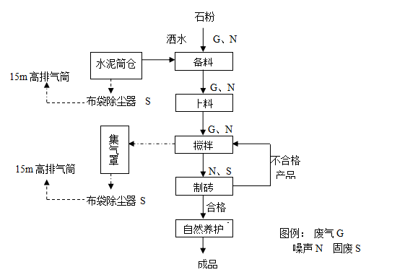
图2.1 总工艺流程及排污节点图

2.4 劳动定员及工作制度

项目劳动定员7人，三班24小时工作制，年工作天数为300天。2.5 公用工程

2.5.1 给排水
①给水
项目用水依托武安市阳邑镇西街村供水管网，项目用水主要包括生产用水和生活用水。项目总用水量为14.08m³/d，其中新鲜水用量13.08m³/d，循环水量1m³/d。
项目生产用水主要为搅拌工序用水、车辆冲洗用水、物料泼洒抑尘用水及养护用水，其中搅拌工序用水量为9.3m³/d；物料抑尘用水量为2m³/d；养护用水量为1.0m³/d；车辆冲洗水用量为1.5m³/d，其中新鲜水0.5m³/d，循环水量1m³/d；项目劳动定员7人，生活用水按每人每天40L计，用水量为0.28m³/d。
②排水
项目车辆冲洗废水经沉淀池沉淀后回用于车辆冲洗，不外排；生活污水主要为职工盥洗废水，产生量按生活用水量的80%计，为0.22m³/d，直接用于厂区泼洒抑尘，不外排；厂区设防渗旱厕，由当地农民定期清掏用作农肥，不外排。
本项目给排水平衡图见图2.2。
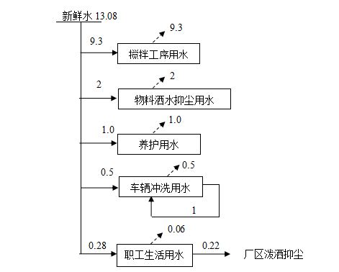
图2.2 项目给排水平衡图（单位m³/d）

2.5.2 供电项目用电依托厂区现有供电设施，由武安市阳邑镇供电所供给，年用电量为101.54万kW·h，可满足项目生产、生活用电需求。

2.5.3 供热

项目生产不用热，办公楼冬季取暖由空调供给。

2.6 环评审批情况
武安市南洋移山钙业有限公司年产5100万块环保机制砖技术改造项目于2018年3月15日委托河北奇正环境科技有限公司为本项目编制建设项目环境影响报告表，该环评报告于2018年4月12日通过武安市环境保护局审批，审批文号为武环表[2017]176号。

2.7 项目投资
本项目投资总概算为750万元，其中环境保护投资总概算7.5万元，占投资总概算的1.0%；实际总投资750万元，其中环境保护投资7.5万元，占实际总投资1.0%。
2.8 项目变动情况

经现场调查和与建设单位核实，项目存在以下变更行为：水泥仓设置和搅拌机合并安装了一台布袋除尘器，粉尘经集气罩收集，布袋除尘器处理后由15米高的排气筒排放，其它内容均与环评一致。
以上变更均不属于重大变更，亦不属于《建设项目竣工环境保护验收暂行办法》（国环规环评[2017]4号）中不得提出验收合格意见的情形。

2.9 环境保护“三同时”落实情况
本项目环评及批复阶段要求建设内容“三同时”情况落实见表2-7。

表2-7 环境保护“三同时”落实情况
项目 | 污染源 | 治理措施 | 验收落实情况
废气 | 水泥入仓废气 | 布袋除尘装置+15m高排气筒 | 水泥仓设置和搅拌机合并安装了一台布袋除尘器，经监测颗粒物排放浓度均满足《砖瓦工业大气污染物排放标准》（GD29620-2013） 表 2中各污染物的排放限值要求，并满足《水泥工业大气污染物排放标准》（DB13/2167-2015）表1中排放限值要求。
废气 | 搅拌机上料废气 | 布袋除尘装置+15m高排气筒
废气 | 无组织废气 | 原材料采取入库处理，地仓密闭，地面硬化，原料库和地仓顶部设置设置车辆清洗设备，出入运料车辆冲洗、车辆苫布覆盖等措施。 | 经监测无组织监测结果满足《砖瓦工业大气污染物排放标准》（GB29620-2013）表3中浓度限值要求。
噪声 | 设备噪声 | 厂房隔声、基础减震 | 经监测，该项目厂界噪声满足《工业企业厂界环境噪声排放标准》（GB12348-2008）2类标准要求.
废水 | 生活污水 | 地面泼洒及厂区绿化+设防渗旱厕 | 监测期间未发现其废水对外排放
固废 | 制砖工序 | 回用至搅拌工序 | 监测期间未发现其固废对外排放
固废 | 布袋除尘 | 回用于生产 | 监测期间未发现其固废对外排放
固废 | 沉淀池 | 集中收集后环卫部门定期清运 | 监测期间未发现其固废对外排放

2.10验收范围及内容
本工程位于武安市阳邑镇阳邑西街武安市南洋移山钙业有限公司现有厂区内，项目用地为租赁武安市阳邑镇西街村委会的土地，占地面积7800m²，工程主体工程为新建1条新型环保制砖生产线，内设螺旋输送机、皮带输送机、搅拌机、成型机等设备。
环保设施已经建设完成工程有：集气罩+布袋除尘器+15m高排气筒。
①污水──工程污水排放情况，为具体检测内容。
②废气──工程外排颗粒物废气情况，为具体检测内容。
③噪声──工程厂界噪声，为具体检测内容。
④固体废物──工程产生的固体废物为检查内容。
⑤工程环评及环评批复落实情况、环保设施的建设运行情况、环保机构及规章制度建设情况等，为本工程验收报告的检查内容。

3 主要污染源及治理措施

3.1 施工期主要污染源及治理措施

本次技改项目位于武安市南洋移山钙业有限公司现有厂区内，主要涉及设备的安装和调试，无大规模土建施工，不会对区域环境产生明显影响。

3.2 运行期主要污染源及治理措施

3.2.1 废水
项目车辆冲洗废水经沉淀池沉淀后回用车辆冲洗，不外排；生活污水主要为职工盥洗废水，产生量为0.22m³/d，水质为：COD：350mg/L，SS：200mg/L，氨氮：25mg/L，可全部用于厂区泼洒抑尘，不外排；厂区设置防渗旱厕，由当地农民定期清掏，用作农肥。

3.2.2 废气
项目废气主要包括有组织废气和无组织废气，有组织粉尘为水泥入仓粉尘、搅拌机上料粉尘；无组织粉尘为原料卸料、落料扬尘，物料转运粉尘及车辆运输粉尘。
(1)有组织粉尘
①水泥入仓粉尘
项目水泥由散装水泥罐车运入厂内，送入水泥仓内存储备用。水泥入仓时会有少量粉尘产生，水泥仓顶部自带仓顶布袋除尘装置，产生的粉尘经过滤后由仓顶排气筒排放（距地面15m），除尘产生的除尘灰直接落入水泥仓内，不临时储存。
项目水泥仓上部设置一套脉冲布袋除尘装置，该装置设计风量为2000m³/h，类比同类企业，粉尘产生浓度600mg/m³，产生速率为1.2kg/h，脉冲布袋除尘装置除尘效率可达99%，粉尘排放浓度6mg/m³，排放速率为0.012kg/h，排放浓度满足《水泥工业大气污染物排放标准》（DB13/2167-2015）表1中第Ⅱ时段散装水泥中转站及水泥制品生产排放限值要求。项目水泥仓上料为间歇作业，以每天1h计算，则水泥仓粉尘排放量为0.004t/a。
②搅拌机上料粉尘
本项目石粉落料过程、搅拌机进料时会产生一定量的粉尘，针对该部分粉尘，项目搅拌机设置在密闭生产车间内，同时，在搅拌机进料口侧方设1个集气罩，含尘废气经集气罩收集后引至1台布袋除尘器处理，最终经1根15m高排气筒排放。项目风机风量为5000m³/h，粉尘产生浓度900mg/m³，产生速率4.5kg/h，布袋除尘器除尘效率可达99%，粉尘排放浓度9mg/m³，排放速率为0.045kg/h，粉尘排放浓度满足《砖瓦工业大气污染物排放标准》（GB29620-2013）表2新建企业大气污染物排放限值。
(2)无组织粉尘
①原料卸料、落料粉尘
项目原材料为公司本身石料厂产生的石粉，由汽车运输入场后暂存于原料库，卸料以及落入地仓过程中会有少量粉尘产生，项目采取原料库为密闭车间，原料库地面内采取水泥硬化，原料库顶部安装洒水抑尘装置在卸料、落料过程和转料过程中对原材料进行洒水抑尘，类别同类生产企业，项目采取抑尘措施后，卸料扬尘排放量为0.04kg/h。
②物料转运粉尘
原料在由铲车转运过程中会产生少量的粉尘，通过采取厂区地面硬化、密闭皮带输送和泼洒抑尘等措施，减少粉尘的无组织排放，经类比，粉尘无组织排放量为0.012kg/h。
③运输车辆扬尘
原料及成品机制砖由运输车辆运输入厂及出厂时，会有少量的扬尘产生，通过厂区路面硬化，厂门口设置进出车辆清洗设备，出入运料车辆冲洗、车辆苫布覆盖等措施，可减少运输车辆产生的扬尘，无组织排放量较小。经类比，粉尘无组织排放量为0.01kg/h。
通过采取以上措施，可大大降低粉尘无组织排放，颗粒物无组织排放浓度≤1.0mg/m³，排放浓度满足《砖瓦工业大气污染物排放标准》（GB29620-2013）表3现有和新建企业边界大气污染物浓度限值要求，对周围环境空气影响较小。
综上所述，项目废气对周围大气环境影响较小。

3.2.3 噪声

项目运营期噪声主要为皮带输送机、搅拌机、切块成型机、螺旋输送机、叉车、泵类等设备运行产生的噪声，声压级为70~95dB(A)。项目采取选用低噪声设备、基础减振、厂房隔声等措施处理，并经距离衰减后，可使项目厂界噪声满足《工业企业厂界环境噪声排放标准》（GB12348-2008）2类标准要求，对周围声环境影响较小。

3.2.4 固体废物

项目固体废物包括一般固体废物，生活垃圾。

（1）一般固废

制砖工序中挤压成型过程会有少量不合格产品产生，产生量为100t/a，直接回用于搅拌工序，继续进行机制砖的生产；除尘器产生的除尘灰，产生量为11.16t/a，回用于生产；沉淀池产生的沉淀污泥产生量为0.9t/a，收集后送环卫部门处理。

（2）生活垃圾

项目劳动定员7人，年工作300天，每人每天生活垃圾产生量按0.5kg计，则生活垃圾产生量为1.05t/a，集中收集后由环卫部门统一处置。

项目营运期固废均得到妥善处置，不会对周围环境产生不良影响。

4 环评主要结论及环评批复要求

4.1 建设项目环评报告表的主要结论与建议

4.1.1 环境质量现状调查
①环境空气
环境空气质量满足《环境空气质量标准》（GB3095-2012）二级标准。
②地表水
地表水水质满足《地表水环境质量标准》(GB3838-2002)Ⅳ类标准。
③地下水
地下水水质满足《地下水质量标准》（GB/T14848-2017）III类标准。
④声环境
厂界声环境满足《声环境质量标准》（GB3096-2008）中的2类标准。
4.1.2营运期环境影响评价结论
（1）大气环境影响分析
项目废气主要包括有组织废气和无组织废气，有组织粉尘为水泥入仓粉尘、搅拌机进料粉尘；无组织粉尘为原料卸料、落料扬尘，物料转运粉尘及车辆运输粉尘。
①有组织粉尘
a、水泥入仓粉尘
水泥入仓时会有少量粉尘产生，水泥仓顶部自带仓顶布袋除尘装置，产生的粉尘经过滤后由仓顶排放，布袋除尘器除尘效率为99%，经除尘净化后，由15m高排气筒排放，类比同类企业，废气中粉尘排放浓度满足《水泥工业大气污染物排放标准》（DB13/2167-2015）表1中第Ⅱ时段散装水泥中转站及水泥制品生产排放限值要求。
b、搅拌机上料粉尘
项目原料在搅拌机进料时会产生一定量的粉尘，通过密闭生产车间，在搅拌机进料口侧方设1个集气罩，含尘废气经集气罩收集后引至1台布袋除尘器处理，最终经1根15m高排气筒排放。布袋除尘器除尘效率可达99%，类比同类企业，粉尘排放浓度满足《砖瓦工业大气污染物排放标准》（GB29620-2013）表2新建企业大气污染物排放限值。
②无组织粉尘
项目针对无组织废气分别采取措施：原料采取入库处理，原料库密闭车间，地面硬化，顶部设洒水抑尘装置；厂门口设置进出车辆清洗设备，出入运料车辆冲洗、车辆苫布覆盖等措施，采取抑尘措施后，无组织排放浓度满足《砖瓦工业大气污染物排放标准》（GB29620-2013）表3现有和新建企业边界大气污染物浓度限值要求，对周围环境空气影响较小。
综上所述，项目废气对周围大气环境影响较小。
（2）水环境影响分析
项目车辆冲洗废水经沉淀池沉淀后回用车辆冲洗，不外排；生活污水可全部用于厂区泼洒抑尘，不外排；厂区设置防渗旱厕，由当地农民定期清掏，用作农肥。
综上所述，项目无废水外排，不会对区域水环境产生影响。
（3）声环境影响分析
项目运营期噪声主要为皮带输送机、搅拌机、切块成型机、螺旋输送机、叉车、泵类等设备运行产生的噪声，声压级为70~95dB(A)。项目采取选用低噪声设备、基础减振、厂房隔声等措施处理，并经距离衰减后，可使项目厂界噪声满足《工业企业厂界环境噪声排放标准》（GB12348-2008）2类标准要求，对周围声环境影响较小。
（4）固体废物环境影响分析
项目固体废物包括一般固体废物及职工生活垃圾。
一般固废包括不合格产品，直接回用于搅拌工序，继续进行机制砖的生产；除尘器产生的除尘灰回用于生产；沉淀池产生的沉淀污泥与生活垃圾收集后一同送环卫部门处理。
项目运营期固体废物得到妥善处置，不会对周围环境产生明显影响。
4.1.3总量控制指标
总量控制指标为：废气：SO₂：0t/a、NOx：0t/a；废水：COD：0t/a、氨氮：0t/a。

4.1.4项目建设的可行性结论

项目位于武安市阳邑镇阳邑西街武安市南洋移山钙业有限公司现有厂区内，符合国家产业政策，选址可行，区域环境质量良好；项目运营期采取了有效的污染防治措施，对周围环境影响较小，在认真落实各项环保措施的条件下，从环境保护角度分析，项目建设可行。

4.1.5建议

为保护环境，确保环保设施正常运行和污染物达标排放，针对工程特点，本评价提出如下要求与建议：

1、搞好日常环境管理工作，加强环境保护宣传力度，提高职工环保意识；

2、加强各种环保治理设施的维护管理，确保其正常运行；

3、严格执行“三同时”制度，用好各项环保投资，使环保设施落实到位。

4.2 审批部门审批意见
武安市南洋移山钙业有限公司年产5100万块环保机制砖技术改造项目位于武安市阳邑镇阳邑西街武安市南洋移山钙业有限公司现有厂区内，中心坐标：北纬36°43'28.17"，东经113°53'16.66"。项目利用自有工艺废料，改造建设环保制砖生产线一套，建成后年产环保机制砖5100万块。项目总投资750万元，其中环保投资为7.5万元，占总投资的1.0%。项目已在武安市工业和信息化局备案（武工信技改备字{2017}48号）。根据河北奇正环境科技有限公司编制的项目环境影响报告表，该项目从环境影响角度分析，建设可行。现批复如下：
- 同意南洋移山钙业有限公司年产5100万块环保机制砖技术改造项目环境影响报告表中提出的环境保护污染防治措施，该环境影响报告表可作为工程设计和环境管理依据。
- 项目建设和运行过程中要认真落实环境影响报告表提出的各项污染防治和生态保护措施，加强环保设施管理，确保建成投运后各项污染物稳定达标排放。
- 项目建设必须严格执行配套建设的环境保护设施与主体工程同时设计、同时施工、同时投产的环境保护“三同时”制度。项目竣工后，须按规定程序进行环境保护验收，验收合格后，项目方可正式投入生产。
4、按照环境保护不关于印发《建设项目环境保护事中事后监督管理办法（试行）》的通知（环发[2015]163号）要求，本项目的事中事后监督管理由邯郸市环境保护局武安市分局负责，请你单位在接到本批复后20个工作日内，将批准后的环境影响报告表及批复文件送邯郸市环境保护局武安市分局，并按规定接受各级环境保护行政主管部门的日常监督管理。

5 验收评价标准

5.1 污染物排放标准

5.1.1 废水
项目车辆冲洗废水经沉淀池沉淀后回用车辆冲洗，不外排；生活污水可全部用于厂区泼洒抑尘，不外排；厂区设置防渗旱厕，由当地农民定期清掏，用作农肥。因此无废水外排。

5.1.2 废气
项目有组织废气水泥入仓粉尘参照执行《水泥工业大气污染物排放标准》（DB13/2167-2015）表1中第Ⅱ时段散装水泥中转站及水泥制品生产排放限值要求；和无组织粉尘参照执行《砖瓦工业大气污染物排放标准》（GB29620-2013）表2新建企业大气污染物排放限值和表3现有和新建企业边界大气污染物浓度限值要求。

表5-1 大气污染物排放标准（有组织）
污染物 | 生产过程 | 生产设备 | 标准值 | 标准来源
颗粒物 | 散装水泥中转站及水泥制品生产 | 水泥筒仓 | 10mg/m³ | 《水泥工业大气污染物排放标准》（DB13/2167-2015）表1中第Ⅱ时段散装水泥中转站及水泥制品生产排放限值要求
颗粒物 | 搅拌机上料粉尘 | -- | 30mg/m³ | 《砖瓦工业大气污染物排放标准》（GB29620-2013）表2新建企业大气污染物排放限值

表5-2 大气污染物排放标准（无组织）
序号 | 污染物 | 限值 | 标准来源
1 | 颗粒物 | 1.0mg/m³ | 《  瓦工业大气污染物排放标准》（GB29620-2013）表3现有和新建企业边界大气污染物浓度限值

5.1.3 噪声
运营期厂界噪声执行《工业企业厂界环境噪声排放标准》中2类标准。厂界噪声排放限值见表5-3。
表5-3 厂界噪声排放限值
项目 | 噪声限值 |  | 标准来源
项目 | 昼间 | 夜间 | 标准来源
运营期 | 60 | 50 | 《工业企业厂界环境噪声排放标准》（GB12348-2008）中的2类标准

5.1.4 固体废物

一般工业固体废物执行《一般工业固体废物贮存、处置场污染控制标准》（GB18599-2001）及其修改单中的有关标准。

5.2 总量控制指标

根据《全国主要污染物排放总量控制计划》要求，确定项目的污染物排放总量控制因子为SO₂、NOx、COD、氨氮。
根据计算，核定污染物排放总量控制指标建议值为废气：SO₂：0t/a、NOx：0t/a；废水：COD：0t/a、氨氮：0t/a。

6 质量保障措施和检测分析方法
武安市环境保护监测站于2018年5月11日至12日进行了竣工验收检测并出具检测报告，监测期间，企业生产工况在85%以上，满足环保验收检测技术要求。

6.1 质量保障体系
（1）严格按照《环境监测技术规范》和有关环境检测质量保证的要求进行样品采集、保存、分析等，全程进行质量控制。
（2）参加本项目检测人员均持证上岗，检测仪器均经计量部门检定合格并在有效期内。
（3）废气采样前对仪器流量计进行校准，并检查气密性；采样和分析过程严格按照GB16297-1996和《空气和废气监测分析方法》（第四版）进行。
（4）声级计测量前后均经标准声源校准且合格，测试时无雨雪，无雷电，风速小于5.0m/s。
（5）检测数据严格执行三级审核制度。

6.2 检测分析方法

6.2.1武安市环境保护监测站的检测点位、项目、频次及分析方法
（1）有组织排放废气检测
表6-1 有组织排放废气检测点位、项目及频次
检测位置 | 检测内容 | 检测频次
除尘外排口 | 颗粒物 | 检测2天，每天检测3次
除尘外排口 | 排气量 | 检测2天，每天检测3次
- 无组织排放废气检测
表6-2 无组织排放废气检测点位、项目及频次
检测位置 | 检测内容 | 检测频次
厂界无组织颗粒物布设3个检测点（监控点1、2、3） | 颗粒物 | 检测2天，每天检测3次
（3）噪声检测
表6-3 噪声检测点位、项目及频次
检测位置 | 检测内容 | 检测频次
厂界外1米处布设若干个检测点位 | 连续等效A声级，Leq(A) | 检测2天，昼间检测1次，夜间不生产

（4）检测分析方法
表6-4 验收监测项目分析方法及所用仪器
检测项目 | 分析方法 | 分析仪器 | 检出限
颗粒物 | 《固定污染源排气中颗粒物测定与气态污染物采样方法》和修改单 | 应用3012H型烟尘平行采样仪（WHJYC-02）  202型电热恒温干燥箱（WHJS-017）  AL-104电子天平（WHJTP-003） | 0.1mg/m³
厂界噪声 | 工业企业厂界环境噪声排放标准 | AWA6270型声级计  WHJZS-04 | 30dB(A)
风向风速 | / | / | 手持编写式自动气象仪  WHJFXS-02
厂界无组织颗粒物 | 《环境空气 总悬浮颗粒物的测定 重量法》 | 大气综合采样器  WHJQ-030、031、032、033  AL-104电子天平  202型电热恒温干燥箱（WHJQ-50）  电子天平、WHJS-017 | 0.001mg/m³

（5） 无组织排放及噪声检测点位示意图
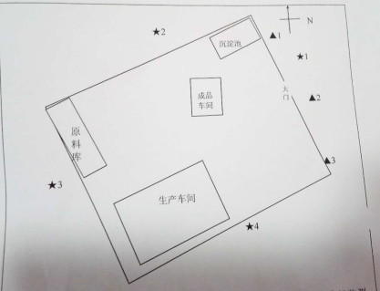

注：1、按规范每个监测点均设在厂界外1m，高1.2m以上处进行检测。
- 现场检测时个噪声源正常运转，无雨雪，风速小于5.5m/s。
- 为噪声监测点， 为无组织监控点。

图6.1无组织排放及噪声检测点位示意图

6.2.2河北敬德环保科技有限公司的检测点位、项目、频次及分析方法
（1）废气检测
表6-5 废气检测点位、项目及频次
检测位置 | 检测内容 | 检测频次
水泥筒仓、搅拌上料废气 排气筒 | 颗粒物 | 检测2天，每天检测3次

（2）检测分析方法
表6-6 检测方法一览表
类别 | 项目 | 分析方法 | 方法来源 | 检出限
废气 | 颗粒物 | 《固定污染源废气低浓度颗粒物的测定 重量法》 | HJ836-2017 | 1.0mg/m³

检测点位见图 6.2。
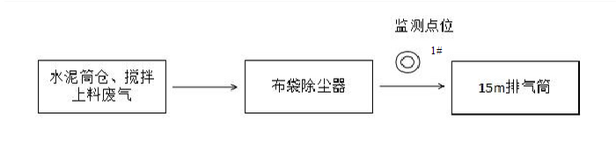
图6.2检测点位示意图

7 验收检测结果及分析

7.1检测结果
7.1.1武安市环境保护监测站检测结果

（1） 有组织废气检测结果
表7-1 有组织废气监测结果
监测点位及时间 | 监测项目 | 单位 | 监测结果 |  |  | 执行标准及标准值 | 达标情况
监测点位及时间 | 监测项目 | 单位 | 1 | 2 | 3 | 执行标准及标准值 | 达标情况
2018.5.5  除尘外排口 | 排气量 | m³/h | 3902 | 3839 | 3870 | / | /
2018.5.5  除尘外排口 | 颗粒物 | mg/m³ | <20 | <20 | <20 | GB 29620-2013表2标准30 | 达标
2018.5.6  除尘外排口 | 排气量 | m³/h | 3916 | 3889 | 3794 | / | /
2018.5.6  除尘外排口 | 颗粒物 | mg/m³ | <20 | <20 | <20 | GB 29620-2013表2标准30 | 达标

（2）无组织颗粒物检测结果
表7-2 无组织颗粒物检测结果
监测位点 | 监测时间 | 第一次 | 第二次 | 第三次 | 执行标准 | 达标情况
监控  点 1 | 2018.5.5 | 0.810 | 0.875 | 0.826 | 《砖瓦工业大气污染物排放标准》（GB12348-2008）2类标准 | 达标
监控  点 1 | 2018.5.6 | 0.773 | 0.800 | 0.788 | 《砖瓦工业大气污染物排放标准》（GB12348-2008）2类标准 | 达标
监控  点 2 | 2018.5.5 | 0.791 | 0.781 | 0.863 | 《砖瓦工业大气污染物排放标准》（GB12348-2008）2类标准 | 达标
监控  点 2 | 2018.5.6 | 0.843 | 0.868 | 0.876 | 《砖瓦工业大气污染物排放标准》（GB12348-2008）2类标准 | 达标
监控  点 3 | 2018.5.5 | 0.751 | 0.798 | 0.857 | 《砖瓦工业大气污染物排放标准》（GB12348-2008）2类标准 | 达标
监控  点 3 | 2018.5.6 | 0.825 | 0.796 | 0.839 | 《砖瓦工业大气污染物排放标准》（GB12348-2008）2类标准 | 达标

（3） 噪声检测结果
表 7-3 厂界噪声检测结果
监测时间及点位 |  | 1 | 2 | 3 | 4 | 标准限制 | 达标情况
2018.5.5 | 昼 | 55.1 | 54.6 | 55.7 | 54.9 | 《工业企业厂界环境噪声排放标准》（GB 12348-2008）2类标准 | 达标
2018.5.5 | 夜 | 夜间不生产 |  |  |  | 《工业企业厂界环境噪声排放标准》（GB 12348-2008）2类标准
2018.5.6 | 昼 | 57.3 | 55.4 | 56.6 | 55.8 | 《工业企业厂界环境噪声排放标准》（GB 12348-2008）2类标准 | 达标
2018.5.6 | 夜 | 夜间不生产

7.1.2河北敬德环保科技有限公司废气的检测结果见表7-4。

表 7-4 水泥筒仓、搅拌上料废气布袋除尘器颗粒物检测结果
检测日期 | 检测频次 | 废气量（Nm³/h） | 排放浓度（mg/m³） | 排放速率（kg/h）
2018.05.31 | 1 | 2900 | 7.80 | 0.023
2018.05.31 | 2 | 2953 | 9.54 | 0.028
2018.05.31 | 3 | 2828 | 8.63 | 0.024
2018.06.01 | 4 | 2908 | 9.34 | 0.027
2018.06.01 | 5 | 2777 | 7.39 | 0.021
2018.06.01 | 6 | 2937 | 8.47 | 0.025
平均值 |  | 2884 | 8.53 | 0.025
标准限值 |  | -- | 10 | --
达标情况 |  | -- | 达标 | --
7.2 检测结果分析
7.2.1武安市环境保护监测站监测结果分析

（1）有组织废气检测结果分析
建设项目竣工环境保护验收监测报告表【武环站测字第Y2018-81号】中经监测，破碎除尘器外排口颗粒物浓度范围<20mg/m³，上述监测结果均满足《砖瓦工业大气污染物综合排放标准》（GB29620-2013）表2中各种污染物的排放限值要求，并满足《水泥工业大气污染物排放标准》（DB13/2167-2015）表1中排放限值要求为达标排放。

（2） 无组织废气检测结果
建设项目竣工环境保护验收监测报告表【武环站测字第Y2018-81号】中经监测，厂界无组织颗粒物排放浓度范围在0.751mg/m³-0.868mg/m³之间，监测结果符合《砖瓦工业大气污染物综合排放标准》（GB29620-2013）表3中企业边界大气污染物浓度限值要求，为达标排放。

（3） 噪声检测结果
建设项目竣工环境保护验收监测报告表【武环站测字第Y2018-81号】中经监测，该企业厂界昼间噪声值范围为54.6～57.3dB(A)之间，均满足《工业企业厂界环境噪声排放标准》(GB12348-2008) 中2类标准【昼间60dB(A)】。
7.2.2河北宝敬德环保科技有限公司废气检测结果分析
检测报告【BJD（2018）X009 号】中经检测：水泥筒仓、搅拌上料废气浓度为 8.53mg/m³，达到《水泥工业大气污染物排放标准》（DB13/2167-2015）中表1中第II时段散装水泥中转站及水泥制品生产排放限制要求。
7.3 总量控制要求

根据计算，核定污染物排放总量控制指标建议值为COD：0t/a；NH₃-N：00t/a；SO₂：0t/a；NO_{X}：0t/a。

8 环境管理检查

8.1 环保管理机构
武安市南洋移山钙业有限公司年产5100万块环保机制砖技术改造项目环境管理由公司安全处负责监督，负责工程环境管理工作，定期进行巡检环境影响情况，及时处理环境问题，并进行有关环境保护法规宣传工作。

8.2 施工期环境管理
本工程在施工招标文件中严格要求施工单位按设计文件施工，特别是按环保设计要求和水土保持方案提出的措施要求进行施工。监理单位负责工程施工期间的环境监理工作，监理单位在施工过程中负责监督施工单位落实工程环评阶段及批复文件提出的环境保护措施，使工程施工对周围环境的影响降至最低。

8.3 运行期环境管理
武安市南洋移山钙业有限公司年产5100万块环保机制砖技术改造项目设立专门的环境管理部门，配备相应专业的管理人员，负责监督国家法规、条例的贯彻执行情况，制订和贯彻环保管理制度，监控本工程的主要污染，对各部门、操作岗位进行环境保护监督和考核。
公司建立环境管理体系，并邀请评价公司每年对ISO14000环境管理体系进行评估,并取得资格认证。公司已与有资质的检测单位签订协议，定期对公司废水、废气进行检测。

8.4 社会环境影响情况调查
经咨询当地环保主管部门，项目建设及试运行期间未发生扰民和公众投诉意见。

8.5 环境管理情况分析
建设单位和运行单位设置了相应的环境管理机构，并且正常履行了施工期和运行期的环境职责，运行初期的检测工作也已经完成，后续检测计划按周期正常进行。

9 结论和建议

9.1 验收主要结论
检测期间，该企业生产正常，设施运行稳定，生产负荷达到75%以上，满足验收检测技术规范要求。
（1）废气
建设项目竣工环境保护验收监测报告表【武环站测字第Y2018-81号】中经监测，破碎除尘器外排口颗粒物浓度范围<20mg/m³，上述监测结果均满足《砖瓦工业大气污染物综合排放标准》（GB29620-2013）表2中各种污染物的排放限值要求，并满足《水泥工业大气污染物排放标准》（DB13/2167-2015）表1中排放限值要求为达标排放。厂界无组织颗粒物排放浓度范围在0.751mg/m³-0.868mg/m³之间，监测结果符合《砖瓦工业大气污染物综合排放标准》（GB29620-2013）表3中企业边界大气污染物浓度限值要求，为达标排放。
检测报告【BJD（2018）X009 号】中经检测：水泥筒仓、搅拌上料废气浓度为 8.53mg/m³，达到《水泥工业大气污染物排放标准》（DB13/2167-2015）中表1中第II时段散装水泥中转站及水泥制品生产排放限制要求。
（2）废水
监测期间，该项目生产生活废水未发现对外排放。

（3）噪声检测结果

经监测，该企业厂界昼间噪声值范围为54.6～57.3dB(A)之间，均满足《工业企业厂界环境噪声排放标准》(GB12348-2008) 中2类标准【昼间60dB(A)】。
（4）固体废弃物
项目固体废物包括一般固体废物及职工生活垃圾。
一般固废包括不合格产品，直接回用于搅拌工序，继续进行机制砖的生产；除尘器产生的除尘灰回用于生产；沉淀池产生的沉淀污泥与生活垃圾收集后一同送环卫部门处理。
项目运营期固体废物得到妥善处置，不会对周围环境产生明显影响。
（5）总量控制要求
本项目污染物排放总量控制指标为COD：0t/a；NH₃-N：0t/a；SO₂：0t/a；NO_{X}：0t/a。
（6）结论
综上分析，项目已按环评及批复要求进行了环境保护设施建设，根据监测结果可满足相关环境排放标准要求。

9.2 建议
1、搞好日常环境管理工作，加强环境保护宣传力度，提高职工环保意识；
2、加强各项环保设施运行维护，确保设施稳定运行。

二、武安市南洋移山钙业有限公司年产5100万块环保机制砖技术改造项目环境保护措施“三同时”落实情况表
表2-1建设项目环境保护措施“三同时”落实情况表
项目 | 污染源 | 治理措施 | 验收落实情况
废气 | 水泥入仓废气 | 布袋除尘装置+15m高排气筒 | 水泥仓设置和搅拌机合并安装了一台布袋除尘器，经监测颗粒物排放浓度均满足《砖瓦工业大气污染物排放标准》（GD29620-2013） 表 2中各污染物的排放限值要求，并满足《水泥工业大气污染物排放标准》（DB13/2167-2015）表1中排放限值要求。
废气 | 搅拌机上料废气 | 布袋除尘装置+15m高排气筒
废气 | 无组织废气 | 原材料采取入库处理，地仓密闭，地面硬化，原料库和地仓顶部设置设置车辆清洗设备，出入运料车辆冲洗、车辆苫布覆盖等措施。 | 经监测无组织监测结果满足《砖瓦工业大气污染物排放标准》（GB29620-2013）表3中浓度限值要求。
噪声 | 设备噪声 | 厂房隔声、基础减震 | 经监测，该项目厂界噪声满足《工业企业厂界环境噪声排放标准》（GB12348-2008）2类标准要求.
废水 | 生活污水 | 地面泼洒及厂区绿化+设防渗旱厕 | 监测期间未发现其废水对外排放
固废 | 制砖工序 | 回用至搅拌工序 | 监测期间未发现其固废对外排放
固废 | 布袋除尘 | 回用于生产 | 监测期间未发现其固废对外排放
固废 | 沉淀池 | 集中收集后环卫部门定期清运 | 监测期间未发现其固废对外排放

三、武安市南洋移山钙业有限公司年产5100万块环保机制砖技术改造项目的排污口规范化设置情况说明及已挂“排污口标志牌”的现场照片
（一）武安市南洋移山钙业有限公司年产5100万块环保机制砖技术改造项目的排污口规范化设置说明
武安市南洋移山钙业有限公司年产5100万块环保机制砖技术改造项目已进行规范化整治。按照国家标准《环境保护图像标志》（GB15562.1-1995）（GB15562.2-1995）的规定，设置与之相适宜的环境保护图形标志牌。
武安市南洋移山钙业有限公司年产5100万块环保机制砖技术改造项目环境保护图形标志设置位置距排污源及固体废物贮存场或采样点较近且醒目处，并能长久的保留，其中：噪声排放源标志牌应设置在距离选定监测点较近或醒目处。设置高度为：标志牌上缘距离地面2米。
一般性污染物排放口或固体废物贮存、处置场，设置提示性环境保护图形标志牌。
环境保护图像标志牌的辅助标志上，需要填写的栏目，有环境保护部门统一组织填写，字迹工整，字的颜色与标志牌颜色总体协调。
辅助标志内容：1、排放口标志名称；2、单位名称；3、编号；4、污染物种类。
（二）武安市南洋移山钙业有限公司年产5100万块环保机制砖技术改造项目的排污口及标志
1、废水
项目车辆冲洗废水经沉淀池沉淀后回用车辆冲洗，不外排；生活污水可全部用于厂区泼洒抑尘，不外排；厂区设置防渗旱厕，由当地农民定期清掏，用作农肥。因此项目无废水外排。
- 废气
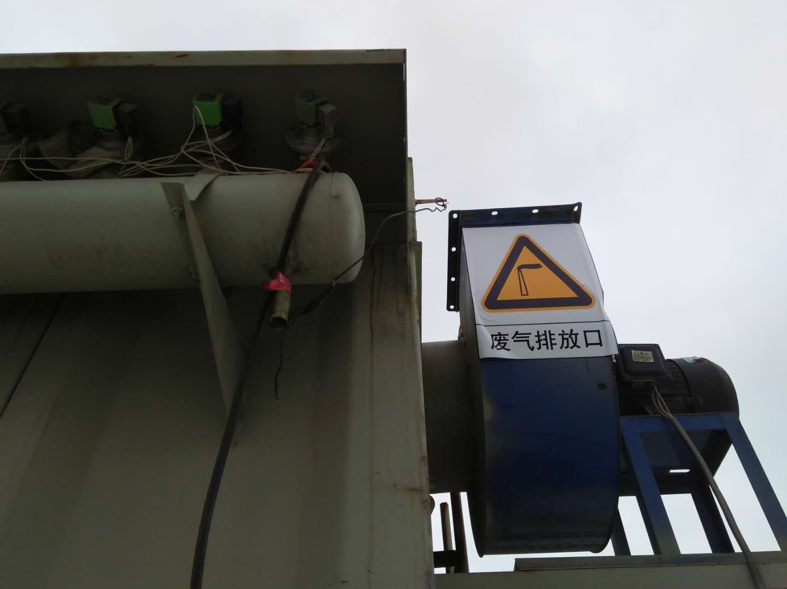
本项目废气主要包括有组织废气和无组织废气，有组织粉尘为水泥入仓粉尘、搅拌机进料粉尘；无组织粉尘为原料卸料、落料扬尘，物料转运粉尘及车辆运输粉尘。
图3.1废气排放口及标志
- 噪声
项目运营期噪声主要为皮带输送机、搅拌机、切块成型机、螺旋输送机、叉车、泵类等设备运行产生的噪声，声压级为70~95dB(A)。项目采取选用低噪声设备、基础减振、厂房隔声等措施处理，并经距离衰减后，可使项目厂界噪声满足《工业企业厂界环境噪声排放标准》（GB12348-2008）2类标准要求，对周围声环境影响较小。

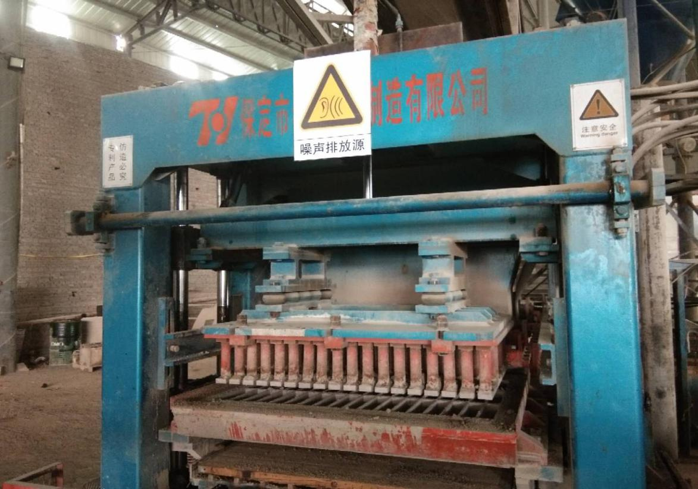
图3.2 噪声排放源及标志
4、固体废物
项目固体废物包括一般固体废物及职工生活垃圾。
一般固废包括不合格产品，直接回用于搅拌工序，继续进行机制砖的生产；除尘器产生的除尘灰回用于生产；沉淀池产生的沉淀污泥与生活垃圾收集后一同送环卫部门处理。
项目运营期固体废物得到妥善处置，不会对周围环境产生明显影响
四、武安市南洋移山钙业有限公司年产5100万块环保机制砖技术改造项目的主体工程及环保设施现场照片
（一）武安市南洋移山钙业有限公司年产5100万块环保机制砖技术改造项目的主体工程现场照片

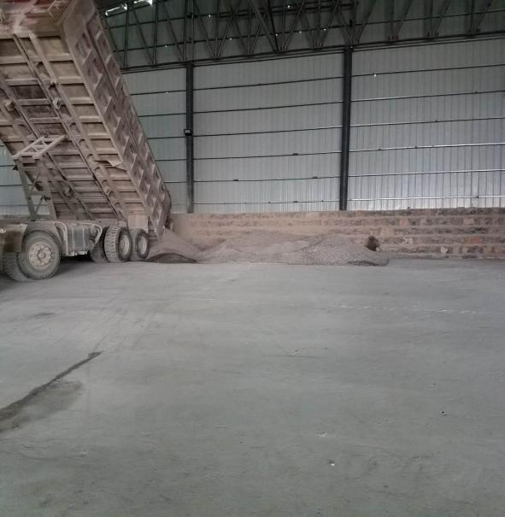
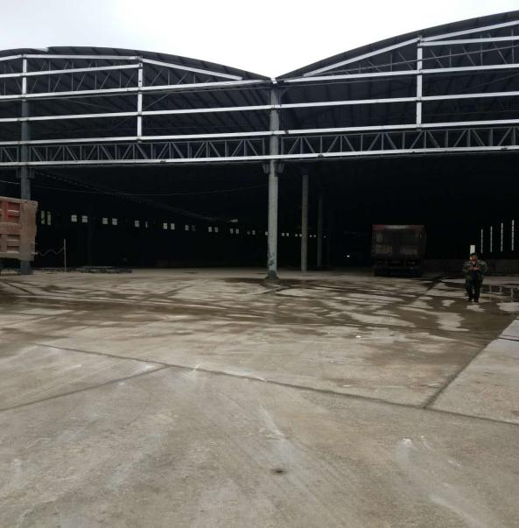
图4.1原料仓 图4.2 成品库
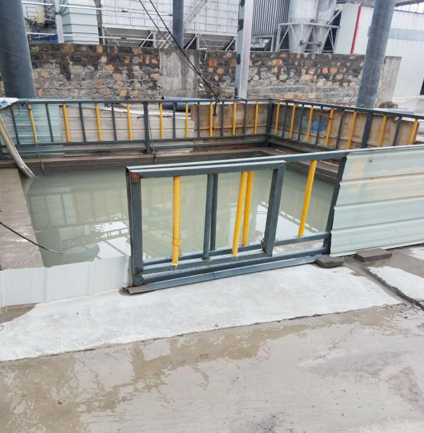
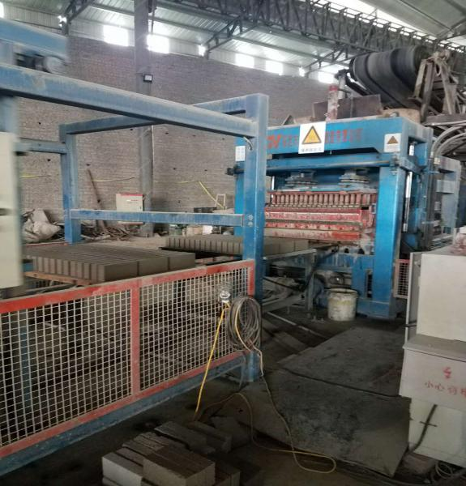
图4.3 沉淀池 图4.4成型机
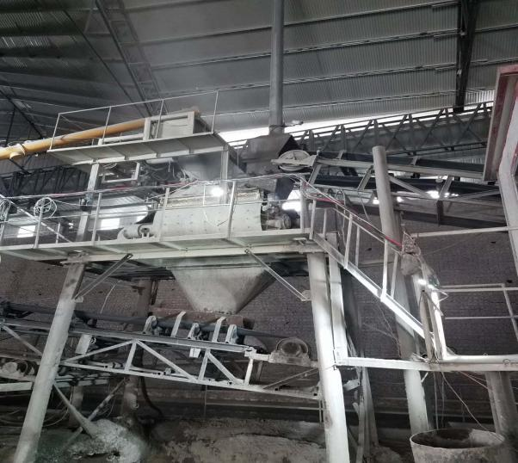
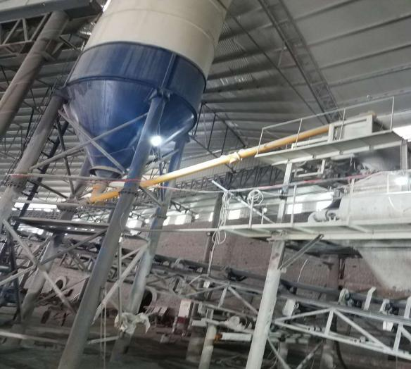
图4.5搅拌机 图4.6螺旋

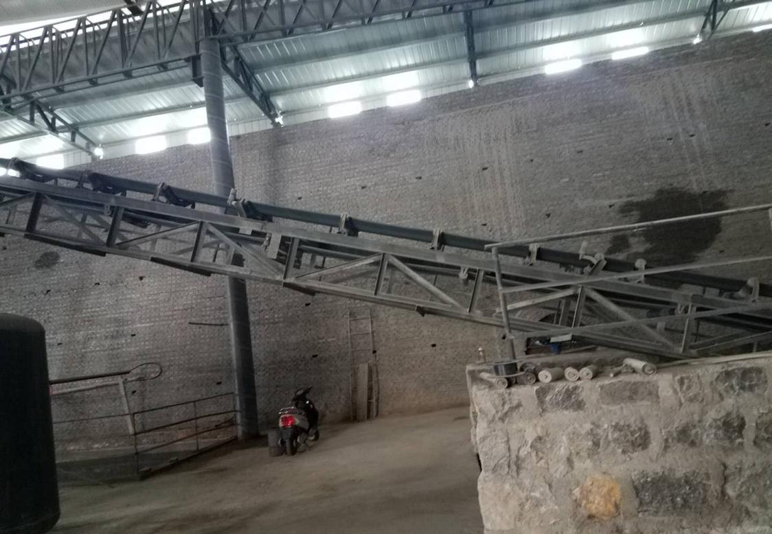
图4.7 输送机
（二）武安市南洋移山钙业有限公司年产5100万块环保机制砖技术改造项目的环保设施现场照片
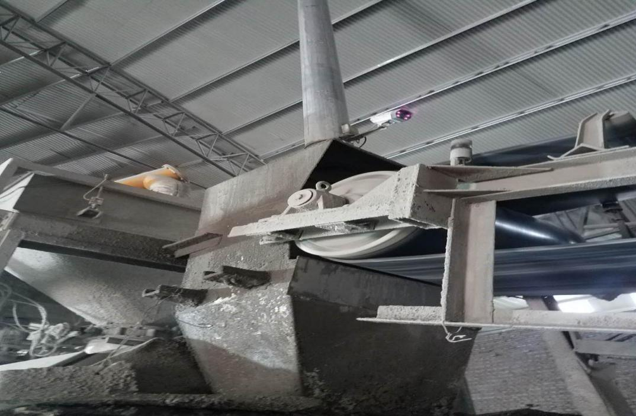

图4.8集气罩
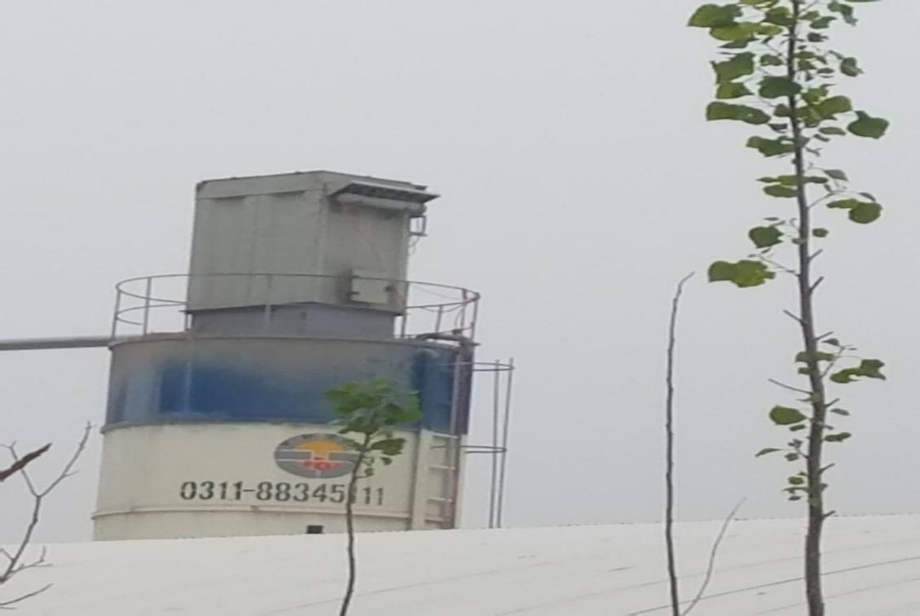

图4.9布袋除尘器
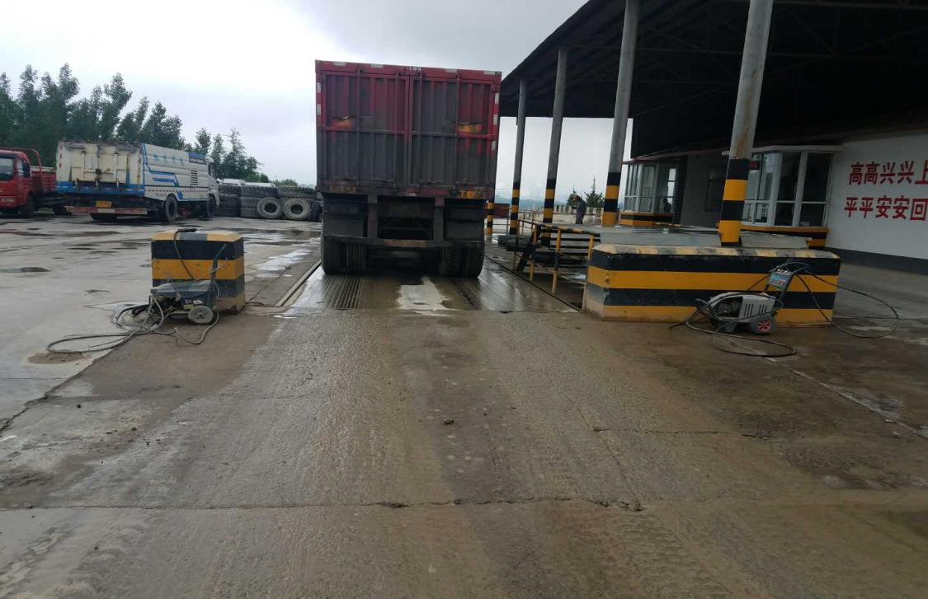

图4.10 车辆冲洗装置
五、涉及危险废物需要委托有资质单位处置的，提供双方签署的协议、接收单位的资质复印件，已有危废转移的提供危险废物转移联单复印件。
武安市南洋移山钙业有限公司年产5100万块环保机制砖技术改造项目不涉及危险废物的处置。
六、环评文件批复意见要求开展施工期环境监理的，提供施工期环境监理报告。
武安市南洋移山钙业有限公司年产5100万块环保机制砖技术改造项目的环评及环评批复意见未要求开展施工期环境监理，因此不需要提供施工期环境监理报告。
七、环评文件批复意见要求编制环境风险应急预案的，提供环境风险应急预案，并根据当地环境应急部门管理要求落实备案。
武安市南洋移山钙业有限公司年产5100万块环保机制砖技术改造项目的环评文件批复意见未要求编制环境风险应急预案。
八、环评文件批复意见要求安装在线监测仪器的，提供在线检测仪器比对监测报告以及在线检测仪与当地环保部门的联网证明。
武安市南洋移山钙业有限公司年产5100万块环保机制砖技术改造项目的环评文件批复意见未要求安装在线监测仪器。
九、武安市南洋移山钙业有限公司年产5100万块环保机制砖技术改造项目的污染治理设施管理岗位责任制度和维修保养制度。
武安市南洋移山钙业有限公司年产5100万块环保机制砖技术改造项目的污染治理设施管理岗位责任制度和维修保养制度见附件8。
十、武安市南洋移山钙业有限公司年产5100万块环保机制砖技术改造项目竣工相关图件（包括项目竣工图及污染治理工程图）。
经现场调查和与建设单位核实，该项目内容均与环评一致。

图10.1项目竣工图及污染治理工程图

